Logo de l’établissement | Adresse établissement | Logo académique

Période de formation

en milieu professionnel

classe de seconde PFMP N°2
LIVRET DE SUIVI

FASCICULE
SUIVI ÉLÈVE

IDENTIFICATION ÉLÈVE
Nom :___________________________ |  | Prénom :___________________________
Adresse :______________________________________________________________
Code postal :_______________________ | Ville :______________________________
@ :______________________________ |  | :______________________________

Mode d’emploi :
Ce fascicule est à destination de l’élève afin de confiner les différents travaux réalisés lors de la période de formation en milieu professionnel (PFMP). Il devra :
- compléter une/des fiche(s) d’activité(s) dont le nombre est à l’appréciation des équipes,
- intégrer une copie dans son livret du/des document(s) utilisé(s) durant l’activité(s) (PV, OR, procédure constructeur, copie d’écran, photo de l’outil, photo du geste…).
Le tuteur et l’enseignant chargé du suivi et de l’évaluation porteront une appréciation globale de la PFMP au regard des activités réalisées pendant celle-ci. L’enseignant renseignera alors le suivi de compétences. Ce fascicule est remis à l’enseignant à la fin de la PFMP.

Identification des acteurs
PFMP N°2 :
du ______________________________ au _______________________________

- Enseignant en charge du suivi et de l’évaluation de la PFMP :

- Dénomination et adresse de l’entreprise :

- Secteur(s) d’activité(s) de l’entreprise :

- Nom et fonction du tuteur en entreprise :

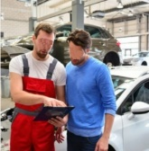
- Comment l’élève doit-il construire et alimenter le livret ?
Année 2
Année 3
Année 1
L’élève construit son portfolio. Pour cela il complète des fiches d’activités selon les tâches réalisées durant la PFMP et intègre une copie dans son livret du/des document(s) utilisé(s) durant l’activité(s) (PV, OR, procédure constructeur...).
PFMP
PFMP
PFMP
PFMP
PFMP
PFMP
Bilan entrant dans le suivi de compétences de l’élève
Evaluation
tuteur
professeur

PORTFOLIO
ACTIVITÉS
EN
ENTREPRISE

- Comportement de l’élève*
COCHER LES CASES CORRESPONDANTES |  | Observations
TENUE | Très soignée
 | Soigné
 | Un peu négligée
 | Aucun soin
LANGAGE | Très correct
 | Correct
 | Parfois relâché
 | Difficultés d’expression
ASSIDUITÉ | Aucune absence
 | Quelques absences justifiées
 | Absences fréquentes justifiées
 | Nombreuses absences non justifiées
PONCTUALITÉ | Très ponctuel
 | Quelques retards
 | Retards fréquents
 | Retards systématique
FACILITÉ D’INTÉGRATION | Très bonne
 | Attitude un peu réservée
 | S’intègre difficilement
 | Ne s’est pas intégré
COMMUNICATION | Excellente
 | Bon contact
 | Trop réservé
 | Désinvolte

- Attitudes professionnelles*
COCHER LES CASES CORRESPONDANTES |  | Observations
COMPRÉHENSION DU TRAVAIL A FAIRE | Les explications données suffisent
 | À besoin d’explication complémentaires
 | Sollicite de nombreuses explications
 | Difficultés importantes de compréhension
CONNAISSANCES TECHNIQUES  DE BASE | Très bonne bases
 | Bases suffisantes
 | Bases à compléter
 | Lacunes importantes
MAITRISE DES INSTRUMENTS DE CONTRÔLE ET MESURE | Très bonne
 | Bonne
 | Manque d’expérience
 | Nombreuses difficultés
MAITRISE DES OUTILS | Très bonne
 | Bonne
 | Manque d’expérience
 | Nombreuses difficultés

COCHER LES CASES CORRESPONDANTES |  | Observations
MÉTHODE / ORGANISATION | Très organisé
 | Organisation correcte
 | Manque de méthode
 | Inorganisé
AUTONOMIE | Très bonne
 | À besoin d’appui dans les phases clés
 | Fait appel très souvent à un soutien
 | Très dépendant
RAPADITÉ D’ÉXÉCUTION | Très rapide
 | Durée convenable
 | Travaille un peu lentement
 | Très en dessous de la durée requise
QUALTIÉ DU TRAVAIL RÉALISÉ | Précis et soigné
 | Peu d’erreurs
 | Trop d’erreurs, peu soigné
 | Travail souvent inutilisable
COMMUNICATION | Excellente
 | Bon contact
 | Trop réservé
 | Désinvolte
- Bilan de la PFMP*
Observation du tuteur pour la période de PFMP :

Piste(s) d’amélioration(s) pour la prochaine période de PFMP :
 | Nom du tuteur | Qualité | Signature
Entreprise
Etablissement
- Attestation de présence*
Période PFMP du ______________________________ au ___________________________________
Semaines prévues : ______ semaines |  | Semaines effectuées : ______ semaines
Nom du responsable | Signature | Cachet de l’entreprise
* : à remplir par le tuteur et l’enseignant le jour du bilan de la PFMP

FICHE D’ACTIVITÉS N°0x

 | Dépose repose* |  |  | Préparation des fonds*
 | Remise en forme* |  |  | Réparation d’un élément plastique*
 | Préparation des surfaces* |  |  | Assemblage thermique*
* : cocher l’activité réalisée.

- L’activité et son contexte

Véhicule | PEUGEOT 3008
Autonomie  (seul ou avec de l’aide (de qui)) | Avec l’aide de mon tuteur tout au long de l’activité
Activité détaillée | Découverte et observation des procédures de soudures durant le remplacement partiel du bas de caisse sur le véhicule  J’ai réalisé des cordons de soudure par point de chainette sur les différentes chutes de l’élément remplacé

- Conditions de réalisation

Ressources matérielles | Ordre de réparation, procès-verbal d’expertise  Un poste informatique pour accéder à la documentation technique en ligne du véhicule (accès direct chez le constructeur STELLANTIS ex PSA)  Vidéo de démonstration sur l’espace ressource professeur de l’ENT
Ressources humaines | Mon tuteur pour me guider durant l’activité de soudure et pour me faire des démonstrations
Outillage(s) spécifique(s) | Appareil à souder MAG

- Analyse des risques professionnels

Risque(s) identifié(s) | Risques de brûlures, d’émanations de gaz toxique, de rayonnements ultraviolets
Mesure(s) de prévention(s) | Casque à souder, gants de soudure, tablier, aspiration

- Résultat obtenu et analyse personnelle

Quelle(s) réussite(s) ? | J’ai réussi à réaliser une ligne de soudure en points de chainette lorsque l’élément est non coupé  Au bout du troisième essaie, j’ai réussi à deux reprises à faire la soudure sur l’élément non coupé  Le tuteur a dit que c’était acceptable pour un début de pratique
Quelle(s) difficulté(s) | Je manque de rapidité et parfois de précision durant la soudure  Ma main tremble encore trop, m’empêchant d’avoir une soudure régulière

- Bilan de l’activité

Qu’avez-vous appris ? | J’ai découvert une technique d’assemblage  J’ai découvert que le poste à souder devait être paramétré et testé avant une phase de réglage  J’ai découvert l’importance de bien positionner la torche durant la soudure

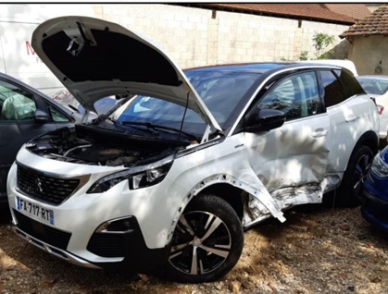

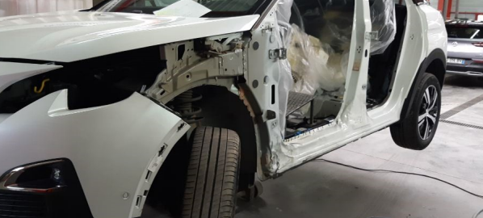

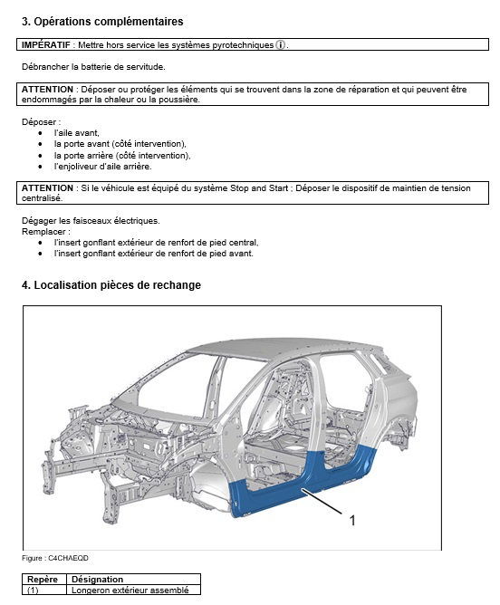
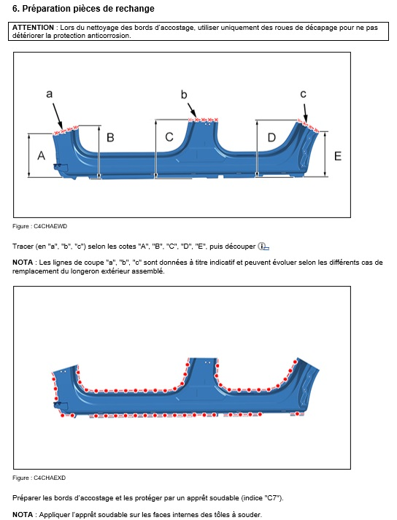
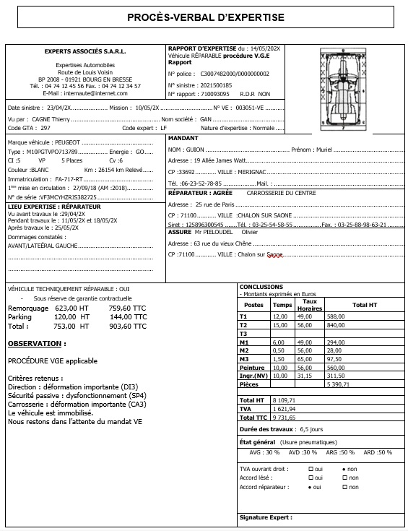
Joindre les éléments utilisés pour réaliser l’activité numéro 0x

(Procès-verbal, ordre de réparation, procédure constructeur, copie d’écran, photo de l’outil, p
photo du geste, Photos état Initial – état Final…)

FICHE D’ACTIVITES N°01

 | Dépose repose* |  |  | Préparation des fonds*
 | Remise en forme* |  |  | Réparation d’un élément plastique*
 | Préparation des surfaces* |  |  | Assemblage thermique*
* : cocher l’activité réalisée.

- L’activité et son contexte

Véhicule
Autonomie
(seul ou avec de l’aide (de qui))
Activité détaillée

- Conditions de réalisation

Ressources matérielles
Ressources humaines
Outillage(s) spécifique(s)

- Analyse des risques professionnels

Risque(s) identifié(s)
Mesure(s) de prévention(s)

- Résultat obtenu et analyse personnelle

Quelle(s) réussite(s) ?
Quelle(s) difficulté(s)

- Bilan de l’activité

Qu’avez-vous appris ?

Joindre les éléments utilisés pour réaliser l’activité numéro 01

(Procès-verbal, ordre de réparation, procédure constructeur, copie d’écran, photo de l’outil,
photos du geste, Photos état Initial – état Final…)

FICHE D’ACTIVITES N°02

 | Dépose repose* |  |  | Préparation des fonds*
 | Remise en forme* |  |  | Réparation d’un élément plastique*
 | Préparation des surfaces* |  |  | Assemblage thermique*
* : cocher l’activité réalisée.

- L’activité et son contexte

Véhicule
Autonomie
(seul ou avec de l’aide (de qui))
Activité détaillée

- Conditions de réalisation

Ressources matérielles
Ressources humaines
Outillage(s) spécifique(s)

- Analyse des risques professionnels

Risque(s) identifié(s)
Mesure(s) de prévention(s)

- Résultat obtenu et analyse personnelle

Quelle(s) réussite(s) ?
Quelle(s) difficulté(s)

- Bilan de l’activité

Qu’avez-vous appris ?

Joindre les éléments utilisés pour réaliser l’activité numéro 02

(Procès-verbal, ordre de réparation, procédure constructeur, copie d’écran, photo de l’outil,
photos du geste, Photos état Initial – état Final…)

FICHE D’ACTIVITES N°03

 | Dépose repose* |  |  | Préparation des fonds*
 | Remise en forme* |  |  | Réparation d’un élément plastique*
 | Préparation des surfaces* |  |  | Assemblage thermique*
* : cocher l’activité réalisée.

- L’activité et son contexte

Véhicule
Autonomie
(seul ou avec de l’aide (de qui))
Activité détaillée

- Conditions de réalisation

Ressources matérielles
Ressources humaines
Outillage(s) spécifique(s)

- Analyse des risques professionnels

Risque(s) identifié(s)
Mesure(s) de prévention(s)

- Résultat obtenu et analyse personnelle

Quelle(s) réussite(s) ?
Quelle(s) difficulté(s)

- Bilan de l’activité

Qu’avez-vous appris ?

Joindre les éléments utilisés pour réaliser l’activité numéro 03

(Procès-verbal, ordre de réparation, procédure constructeur, copie d’écran, photo de l’outil,
photos du geste, Photos état Initial – état Final…)

FICHE D’ACTIVITES N°04

 | Dépose repose* |  |  | Préparation des fonds*
 | Remise en forme* |  |  | Réparation d’un élément plastique*
 | Préparation des surfaces* |  |  | Assemblage thermique*
* : cocher l’activité réalisée.

- L’activité et son contexte

Véhicule
Autonomie
(seul ou avec de l’aide (de qui))
Activité détaillée

- Conditions de réalisation

Ressources matérielles
Ressources humaines
Outillage(s) spécifique(s)

- Analyse des risques professionnels

Risque(s) identifié(s)
Mesure(s) de prévention(s)

- Résultat obtenu et analyse personnelle

Quelle(s) réussite(s) ?
Quelle(s) difficulté(s)

- Bilan de l’activité

Qu’avez-vous appris ?

Joindre les éléments utilisés pour réaliser l’activité numéro 04

(Procès-verbal, ordre de réparation, procédure constructeur, copie d’écran, photo de l’outil,
photos du geste, Photos état Initial – état Final…)

